

Cours AO Alliance—Principes du Traitement Chirurgical des
Fractures de Membres les plus Courantes

03 – 05 juin 2026 Mbour, Sénégal
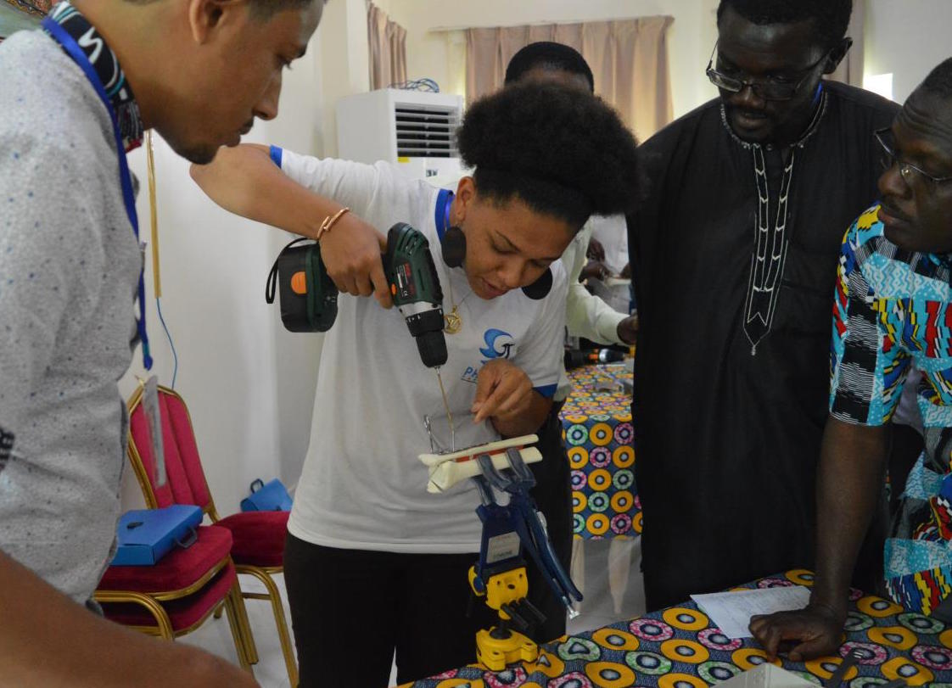

Bienvenue
Cher-ère Participant-e au cours de l’AO Alliance,
Nous avons le plaisir de vous accueillir au cours de l’AO Alliance—Principes du Traitement Chirurgical des Fractures de Membres les plus Courantes à Mbour, Sénégal.
L'AO Alliance (AOA) est une organisation de développement à but non lucratif qui se consacre à améliorer les soins apportés aux blessés dans plus de 30 pays à revenu faible et intermédiaire (PRFI) d'Afrique subsaharienne et d'Asie. Notre principe fondamental est d’investir dans les capacités locales pour créer un impact durable, en donnant les moyens aux chirurgiens et aux autres travailleurs de la santé d'agir dans leur propre pays et en leur fournissant un cadre pour pratiquer leur spécialité et améliorer leurs compétences, comme par exemple, lors de cet événement.
L'AOA entretient une étroite collaboration avec l’AO Foundation (AOF) et l’AO Education Institute (AO EI). Les principes AO pour le management des fractures sont transmis aux chirurgiens en traumatologie, aux résidents, au personnel de bloc opératoire et aux autres travailleurs de la santé, grâce à la coordination et l’organisation de nos événements éducatifs.
Les événements de l'AOA peuvent vous être proposés grâce au soutien considérable et dévoué du comité organisateur national et de nos enseignants. Nous nous réjouissons de collaborer avec vous et de vous offrir une expérience d'apprentissage de grande qualité, qui aura un impact durable tout au long de votre vie.

Veuillez agréer, cher-ère participant-e, nos sincères salutations.
 |  | 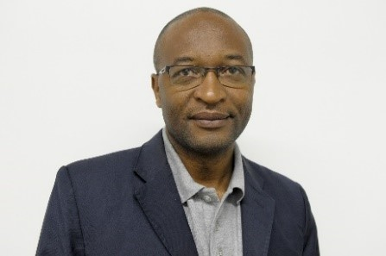
Barbara Rigassi  Présidente  AO Alliance | Jim Harrison  Conseiller médical  Afrique | Florent A. Lekina  Coordonnateur Afrique francophone
 |  | 
Prénom Nom  Responsable national | Prénom Nom  Responsable national | Prénom Nom  Responsable national

Les principes AO de management des fractures
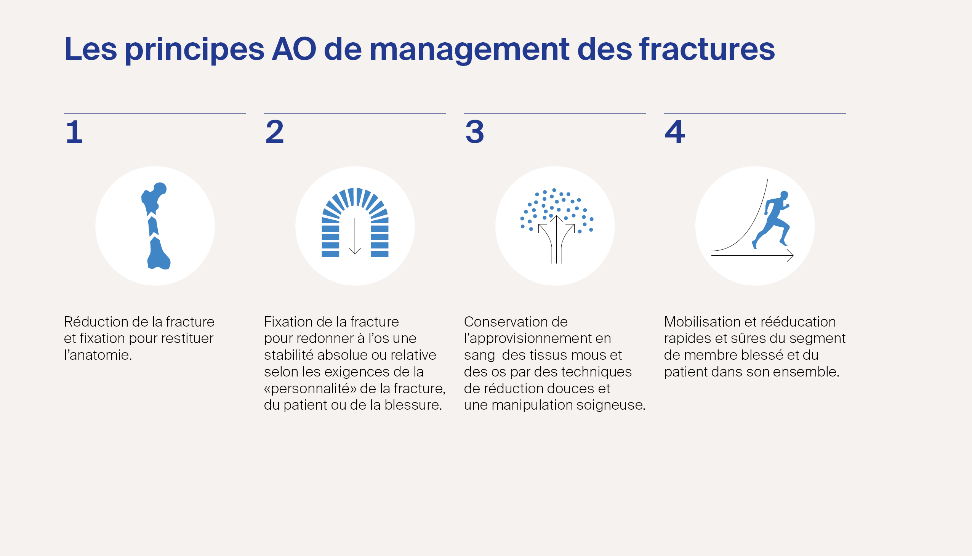

But du cours
Le cours de l’AO Alliance—Principes du Traitement Chirurgical des Fractures de Membres les plus Courantes a pour but de présenter les principes de base pour le traitement des fractures et des lésions traumatiques de membres les plus courantes ainsi que les moyens de reconnaître parmi ces dernières celles qui nécessitent un traitement chirurgical spécifique afin de les prendre en charge ou de les transférer dans les meilleures conditions.

Audience cible
Ce cours est destiné aux médecins exerçant dans les centres périphériques et aux médecins et personnels des services d´accueil et des urgences, désirant développer leurs connaissances et compétences pour le traitement chirurgical des fractures.
Les grands chapitres
Ce cours comprendra :
- Des enseignements oraux
- Des ateliers de discussions
- Des exercices pratiques et des démonstrations
Pendant le cours les grands chapitres suivants seront abordés :
- Fractures et traumatismes de la cheville
- Fractures ouvertes de jambe et le syndrome des loges
- Fractures diaphysaires du fémur
- Les luxations du coude et de l´épaule
- Fractures des 2 os de l´avant-bras et du poignet
- Fractures pédiatriques

Objectifs du cours
A la fin du cours les participants devront être capables de:
- Diagnostiquer et décrire les fractures fréquentes des membres supérieurs et inférieurs
- Initier un traitement spécifique pour chaque patient
- Prendre en charge les fractures ouvertes en urgence
- Utiliser les techniques non chirurgicales et chirurgicales de réduction et de traitement de ces fractures (lorsqu’elles sont applicables)
- Prévoir et prévenir les possibles erreurs et complications de ces fractures et de leur traitement
- Identifier les fractures qui bénéficieraient d’un traitement chirurgical spécifique et les prendre en charge ou les transférer dans les meilleures conditions
- Planifier le suivi des patients traités orthopédiquement et chirurgicalement incluant la réhabilitation
- Informer clairement les patients et leurs familles à propos de leur diagnostic, les options thérapeutiques et le pronostic attendu.
Collège d’enseignants

Tous les enseignants choisis ont suivi une formation répondant aux objectifs du cours.

Responsable régional de l’enseignement
Prénom Nom Nom de l’hôpital, Pays
Responsable national de l’enseignement
Prénom Nom Nom de l’hôpital, Pays

Enseignants régionaux
Prénom Nom Nom de l’hôpital, Pays
Prénom Nom Nom de l’hôpital, Pays
Prénom Nom Nom de l’hôpital, Pays

Enseignants nationaux
Prénom Nom Nom de l’hôpital, Pays
Prénom Nom Nom de l’hôpital, Pays
Prénom Nom Nom de l’hôpital, Pays
Organisation du cours

AO Alliance Foundation
c/o Fiduciar Treuhand AG
Theaterweg 11,
7000 Chur
Suisse
info@ao-alliance.org
www.ao-alliance.org

Personne de contact
Prénom/ Nom
Fonction
Courriel: adresse@email
Téléphone: +11 111 111 111 111

Informations générales

Lieu du cours
Nom de l’hôtel/hôpital, Mbour, Sénégal

Bureau d’inscription et de renseignements
Ouvert à partir de: date et heure

Propriété intellectuelle
Le contenu des cours, les présentations et études de cas sont la propriété intellectuelle des enseignants. Tous droits réservés.
Tout enregistrement, photographie ou reproduction des conférences, des exercices pratiques, des discussions de cas ou du matériel de cours est strictement interdit. Les participants qui ne respectent pas ces règles seront exclus du cours.
L’AO Alliance se réserve le droit, pendant ses activités, de filmer, photographier et enregistrer. Les participants doivent s’attendre, dans le contexte des événements de l’AOA, à être filmés, photographiés ou enregistrés. L’AO Alliance assume que les participants sont d’accord que ces documents soient éventuellement utilisés à des fins publicitaires ou autres, et pourrait être vu par le public.

Sécurité
Le port du badge personnel est obligatoire tout au long du cours et pour les travaux pratiques.

Téléphones portables
Les téléphones portables ne sont pas autorisés dans les salles de cours et de travaux pratiques.

Assurance
Les risques d’accident ou autres ne sont pas couverts par l’organisation du cours. Les biens personnels laissés à l’hôtel sont sous la responsabilité personnelle des propriétaires.

Tenue vestimentaire

Informelle
Langue du cours
Français

Notes

Mercredi 03 juin 2026

TEMPS | SUJETS | QUI
07:00 | Accueil des participants/ remise des badges | Prénom Nom
 | Introduction et organisation du cours | Prénom Nom
 | Module 1: Principes de base du traitement des fractures
 | Modérateur | Prénom Nom
08:00 | Consolidation Osseuse | Prénom Nom
08:30 | Principes de base AO du traitement des fractures: Fractures articulaires et fractures diaphysaires | Prénom Nom
08:50 | Notions de stabilité absolue et stabilité relative | Prénom Nom
09:10 | Questions—discussions | Prénom Nom
09:20 | Description des fractures-classification AO/OTA des fractures | Prénom Nom
09:40 | Techniques de réduction des fractures | Prénom Nom
10:10 | Questions—discussions | Prénom Nom
10:30 | PAUSE CAFÉ
 | Module 2: Matériel de contention/ matériel d’ostéosynthèse et implants
 | Modérateur | Prénom Nom
10:50 | Matériel de plâtre et traction | Prénom Nom
11:10 | Vis; formes et fonctions | Prénom Nom
11:35 | Plaques; formes et fonctions | Prénom Nom
11:40 | Questions—discussions | Prénom Nom
12:00 | Clous; formes et fonctions/ principes de l´enclouage centromédullaire | Prénom Nom
12:20 | Fixateur externe; types et principes d´utilisation | Prénom Nom
12 :30 | Questions—discussions | Prénom Nom
13:00 | PAUSE REPAS

Mercredi 03 juin 2026

TEMPS | SUJETS | QUI
 | Module 3: Urgences traumatologiques absolues
 | Modérateur | Prénom Nom
14:00 | Petits groupes de discussion 1  Principes de prise en charge du polytraumatisé | Prénom Nom
14:40 | Le syndrome des loges | Prénom Nom
15:00 | La fracture ouverte de jambe | Prénom Nom
15:20 | Présentation de cas clinique en plénière  (Préparation aux travaux pratiques):  Fracture ouverte de jambe | Prénom Nom
15:50 | PAUSE CAFÉ
16:00 | Exercice pratique 1 | Prénom Nom
 | Fixation externe d'une fracture ouverte de la diaphyse tibiale
17:00 | Qu'avons-nous appris aujourd’hui ?  Réflexion
17:10 | Réunion des enseignants-Fin de la première journée

Jeudi 04 juin 2026
TEMPS | SUJETS | QUI
 | Module 4: Jambe et Cheville
 | Modérateur | Prénom Nom
08:00 | Fracture fermée de jambe | Prénom Nom
08:20 | Fractures du plateau tibial | Prénom Nom
08:40 | Questions—discussions | Prénom Nom
08:50 | Fractures du pilon tibial | Prénom Nom
09:10 | Fractures malléolaires et entorses de cheville | Prénom Nom
09:30 | Questions—discussions | Prénom Nom
09:40 | PAUSE CAFÉ
10:10 | Présentation de cas clinique en plénière  (Préparation aux travaux pratiques):  Prise en charge d’un traumatisme de la cheville | Prénom Nom
10:30 | Exercice pratique 2 | Prénom Nom
 | Pose d’une attelle plâtrée postérieure de jambe pour traumatisme de cheville
11:30 | Exercice pratique 3 | Prénom Nom
 | Fixation interne d'une fracture malléolaire
12:30 | Questions—discussions
12:40 | DÉJEUNER

Jeudi 04 juin 2026
TEMPS | SUJETS | QUI
 | Module 5: Fémur
 | Modérateur | Prénom Nom
14:00 | Petits groupes de discussion 2  Fractures de la diaphyse fémorale/ fractures du fémur distal | Prénom Nom
15:00 | Exercice pratique 4 | Prénom Nom
 | Présentation Vidéo et Démonstration: traction collée pour Immobilisation et transport évacuation d’un fracturé du fémur
16:00 | Exercice pratique 5 | Prénom Nom
 | Démonstration: ancillaire pour enclouage centromédullaire verrouillé d´une fracture du fémur
16:50 | Qu'avons-nous appris aujourd’hui ?  Réflexion | Prénom Nom
17:00 | Réunion des enseignants-Fin de la deuxième journée

Vendredi 05 juin 2026
TEMPS | SUJETS | QUI
 | Module 6: Membre supérieur
 | Modérateur | Prénom Nom
8:00 | Luxation de l’épaule | Prénom Nom
8:20 | Luxation du coude | Prénom Nom
8:40 | Questions—discussions | Prénom Nom
08:50 | Fracture des deux os de l’avant-bras | Prénom Nom
09:10 | Fracture du poignet (EDR) | Prénom Nom
09:30 | Questions—discussions | Prénom Nom
09:40 | Exercice pratique 6 | Prénom Nom
 | Démonstration: réduction d´une luxation de l’épaule
09:50 | Exercice pratique 7 | Prénom Nom
 | Démonstration: réduction d´une luxation du coude
10:00 | Présentation de cas clinique en plénière  (Préparation aux travaux pratiques):  Fracture des deux os de l’avant-bras | Prénom Nom
10:20 | PAUSE CAFÉ
10:40 | Exercice pratique 8 | Prénom Nom
 | Pose d´une attelle brachio-antebrachio-palmaire pour fracture des os de l´avant-bras
11:30 | Exercice pratique 9 | Prénom Nom
 | Stabilité absolue et stabilité relative: fixation interne par vis et plaque des fractures des deux os de l´avant-bras
 | Module 7: Fractures pédiatriques
 | Modérateur | Prénom Nom
12 :30 | Généralités sur les fractures pédiatriques | Prénom Nom
12 :50 | Questions—discussions | Prénom Nom

Vendredi 05 juin 2026

TEMPS | SUJETS | QUI
 | Module 8: Complications, Surveillance et autres
 | Modérateur | Prénom Nom
13:00 | Surveillance d´un malade sous immobilisation plâtrée | Prénom Nom
13:20 | Planification préopératoire et stratégie | Prénom Nom
13:40 | Infections post-fracturaires dans les PFR | Prénom Nom
14:00 | Questions—discussions | Prénom Nom
14:00 | Post test/ Évaluation du cours (en ligne):  Veuillez scanner le code QR ci-contre pour un accès rapide | Prénom Nom
 | https://fr.surveymonkey.com/r/AOA2026EvaluationFrancais
 | 
14:20 | À propos de l’AO Alliance et de l’AO Foundation | Prénom Nom
 | Discussions/ Remise des attestations | Prénom Nom
14:30 | DÉJEUNER
 | Fin du cours de l’AO Alliance

AO Alliance Foundation
c/o Fiduciar Treuhand AG
Theaterweg 11,
7000 Chur
Suisse
info@ao-alliance.org
www.ao-alliance.org

